Задача решена!

Но надо сделать структурный и кинематический анализ рычажного механизма (графическим способом)

**Контрольная работа 2**

**Кинематика**

По известной расчетной схеме и заданным значениям скорости и ускорения ползуна А найти скорость и ускорение ползуна В, а также угловую скорость и ускорение шатуна АВ. Направление скорости ползуна А и направление его ускорения задать самостоятельно.

В графической части работы привести расчетную схему с указанием направления и численных значений скоростей и ускорений ползунов и шатуна.

**Расчетная схема**

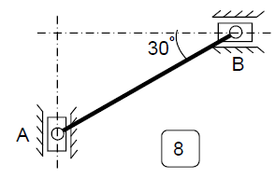

**Исходные данные**

|  |  |  |  |
| --- | --- | --- | --- |
| Номер варианта исходных данных | Длина шатуна , м | Скорость ползуна А – , м/с | Ускорение ползуна А – , м/с2 |
| 8 | 2 | 1 | 4 |

**Решение**

Шатун совершает плоскопараллельное движение (рис.2.1). Направление векторов скоростей ползунов А и В известны: они движутся вдоль направляющих. Восстановим перпендикуляры к векторам скоростей ползунов. Точка пересечения перпендикуляров даст положение мгновенного центра скоростей Р. Следовательно,  и , где  – угловая скорость шатуна АВ.

Из прямоугольного треугольника *РАВ* находим:

м;

м.

Тогда

с-1;

м/с.

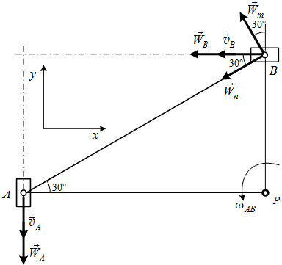

Рис.2.1. Расчетная схема

Для определения ускорения  ползуна *В*и углового ускорения шатуна  воспользуемся формулой сложения ускорений при плоскопараллельном движении твердого тела, взяв в качестве полюса точку А. Тогда получим:

,

где  – ускорение точки*В*в ее вращательном движении вокруг полюса *А*;

.

Тогда

. (1)

Нормальное ускорение направлено вдоль шатуна к точке А. Его величина равна

м/с2.

Вектор касательного ускорения  перпендикулярен шатуну *АВ*. Отметим на рис.2.1 направления всех ускорений. При этом направления векторов  и  пока что не могут быть определены однозначно, поскольку неизвестно, ускоренным или замедленным является поворот шатуна.

Спроектируем равенство (1) на горизонтальную и вертикальную оси:

;

.

Получили два уравнения относительно неизвестных  и . Из второго уравнения получаем

м/с2.

Из первого уравнения

м/с2.

Угловое ускорение шатуна  найдем с помощью формулы

с-2.

Приводим расчетную схему с указанием направления и численных значений скоростей и ускорений ползунов и шатуна (рис.2.2).

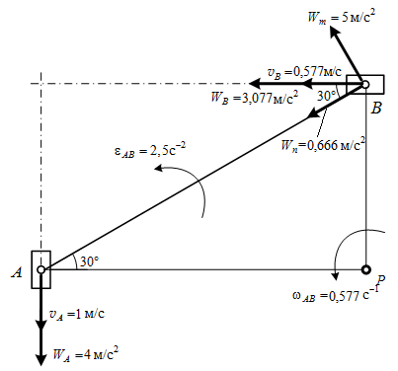

Рис.2.2. Итоговая рабочая схема